遂溪县气象公共服务白皮书

（2022年）

广东省遂溪县气象局

目录

前言 3
一、2021年气象服务总结回顾 4
（一）2021年天气气候概况 4
（二）2021年气象服务情况总结 4
二、2022年气象服务工作计划 5
（一）积极发挥气象防灾减灾第一道防线作用 5
（二）发展“智慧气象”，提升气象保障服务水平 6
（三）做好“乡村振兴”战略建设服务 6
（四）提升气象防灾减灾科普能力 7
三、气象服务渠道指引 7
（一）官方微博 7
（二）官方微信 8
（三）“停课铃”客户端 9
（四）订制天气短信 10
（五）“12121”应急气象电话 11
（六）电视 12
（七）广播电台 12
（八）气象信息显示屏 13
（九）村村通大喇叭 14
（十）气象频道 14
（十一）气象政务服务 15
1.防雷装置设计审核和竣工验收 15
2.升放无人驾驶自由气球、系留气球活动及单位资质认定 15

前言

为了共享遂溪气象现代化建设成果，方便公众获取优质气象服务，遂溪县气象局组织编写了《遂溪县气象公共服务白皮书（2022年）》，总结回顾了2021年天气气候特点和气象服务工作，介绍了2022年气象服务工作计划，并对遂溪县气象局现有的公共服务渠道进行了详细介绍。
遂溪县气象局将根据气象业务的发展每年更新发布公共服务白皮书，欢迎社会各界对遂溪气象公共服务提出宝贵意见和建议。
联系电话：0759-7902495。

一、2021年气象服务总结回顾

（一）2021年天气气候概况
2021年遂溪县年平均气温为24.0℃，比常年平均偏高0.8℃；年最高温度出现在7月16日为36.5℃，年最低温度出现在1月12日为2.9℃；月平均气温与历年同期比较，1、8、10月偏低，2、3、4、5、6、7、9月偏高，11、12月持平。年总降水量为1923.8毫米，比常年偏多11.6％。日照总时数为1846.9小时，比比历年偏少35.6小时，偏少1.9%。年内共有第3号台风“小熊”、第7号台风“查帕卡”、第9号台风“卢碧”、第13号台风“康森”、第17号台风“狮子山”和第18号台风“圆规”影响共6个台风影响我县，其中“狮子山”、“圆规”给我县带来大暴雨局部特大暴雨降水。全年天气气候总体特征表现为：降水偏多，但年降雨量时空分布明显不均，降水主要集中在5月、8月和10月。2021年有2天霜冻，1月1日早晨最低气温3.2℃，2日早晨出现霜冻；1月12日的早晨最低气温2.9℃，13日早晨出现霜冻。年初和秋冬季节全县降水偏少，气象干旱发展，森林火险气象等级高。强对流天气活动频繁，局地强降水、强雷电、雷雨大风、冰雹等强对流天气频发。

（二）2021年气象服务情况总结
2021年，在省、市气象局和县委县政府的坚强领导下，遂溪县气象局深入贯彻习近平新时代中国特色社会主义思想，紧紧围绕中心工作，在保障生命安全、生产发展、生态良好、生活富裕等方面提供优质的气象服务。
针对严峻复杂的天气气候形势，遂溪县气象局强化责任落实，对人员进行合理调配，提前对关键仪器设备和系统等进行专门巡检和专项维护，扎扎实实做好应急准备。严格执行24小时值班值守和领导带班制度，做到责任到人、任务到岗、管理到位，全面掌握天气变化情况，随时了解气象灾情。依托完善的气象灾害综合观测网络和健全的预警信息发布系统，落实“监测精密、预报精准、服务精细”要求，提高气象服务保障能力，持续发挥气象防灾减灾第一道防线作用，推动气象事业高质量发展。
据统计，年内遂溪县气象局观测及预报预警、气候预测等业务全面达标；为遂溪县重大活动提供服务及专项气象服务10次，共发布《重大气象信息快报》、《重大气象信息专报》、《遂溪县公共卫生事件气象服务专报》等各类决策服务材料100份；发布气象决策及台风、暴雨、雷雨大风、大雾、森林火险等灾害性天气预报预警短信201次，服务人次共计150万人次；启动气象灾害应急响应（内部）7次；与自然资源局联合发布地质灾害气象风险预警2次；发布气象服务微博3795条，推送微信图文495篇；为防灾减灾工作发挥了重要作用。

二、2022年气象服务工作计划
以习近平新时代中国特色社会主义思想为指导，围绕县委“1+3+6”行动计划，以需求为导向，全面融入县委县政府的各项工作，重点做好以下几点工作。
（一）积极发挥气象防灾减灾第一道防线作用
加强监测预报预警，完善预警信息发布体系，加强部门间信息共享和应急联动，充分发挥气象趋利避害、监测预报先导、预警发布枢纽、风险管理支撑等职能的作用。
（二）发展“智慧气象”，提升气象保障服务水平
实施“气象+”赋能行动，推动气象服务向经济社会各领域融合，向各行业延伸。赋能“智慧遂溪”建设，不断完善防灾减灾一张图和预警信息发布的一张网。通过大数据分析和人工智能技术在气象与城市治理领域的融合应用，实现从事中事后为重点的应急管理，向事前预知预判为重点的精细化预防管理升级的城市治理。赋能大园区建设，促进气象安全风险管理与园区建设相融合，加强园区风险评估和灾害预警。赋能现代农业建设，促进气象数据与农业现代化加速融合，服务现代农业生产，积极挖掘我县优质农产品气候品质，推动“遂溪火龙果”、“遂溪百香果”等争创国字号气候品牌。
（三）做好“乡村振兴”战略服务能力
结合大文旅开发，加快推进“中国天然康养胜地”品牌创建，借力遂溪资源禀赋，转化为区域竞争优势，做好“乡村振兴”战略服务能力。遂溪自然资源禀赋，是我县最大优势。加快创建特色鲜明、优势突出的“中国天然康养胜地”金字招牌，打响遂溪生态康养品牌，论证宜居宜业宜游宜养福地，有机整合我县长寿养生产品和遂溪“生态、长寿、人文、滨海”资源，开发打造全域旅游新亮点，发展绿色经济。
（四）提升气象防灾减灾战略科普能力
为进一步擦亮品牌，提高全社会应急避险能力。一是要加强队伍建设。拟选拔第二批80名科普宣讲员，用于校园常态化宣讲。二是要进一步开发科普研学课程，以满足防灾减灾、科技普及和文明实践教育的需要。三是要完善灾害应急能力认证场馆，全面开展灾害应急能力认证工作，实现从知到会的转变，切实提高自救互救能力。

三、气象服务渠道指引
为方便公众获取形式多样、内容丰富的气象信息服务，遂溪县气象局不断加强气象信息服务传播渠道能力建设，不断提升获取气象信息服务的便利性。目前，公众可以通过电视、微博、微信、手机短信、“12121”应急气象电话、气象信息显示屏、应急气象频道、停课铃APP等渠道获取气象服务。

（一）官方微博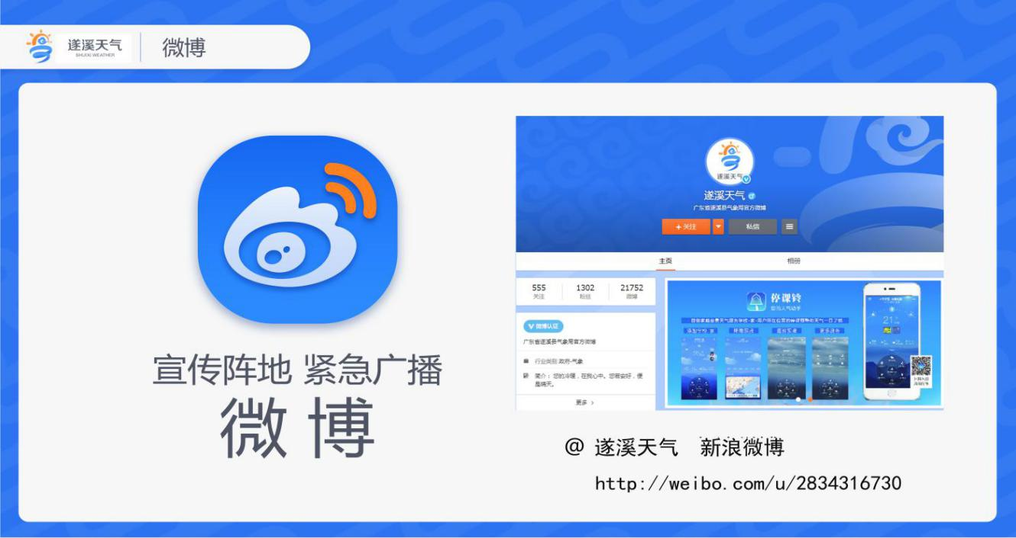
“遂溪天气”官方微博于2012年12月3日开通，力求为民众提供更多大众化、知识性、趣味性的气象服务产品。
服务内容：天气实况、天气预报预警、各类生活气象服务信息、气象科普知识、各类灾害天气和突发事件的最新动态。
获取途径：新浪微博http://weibo.com/u/2834316730

（二）官方微信
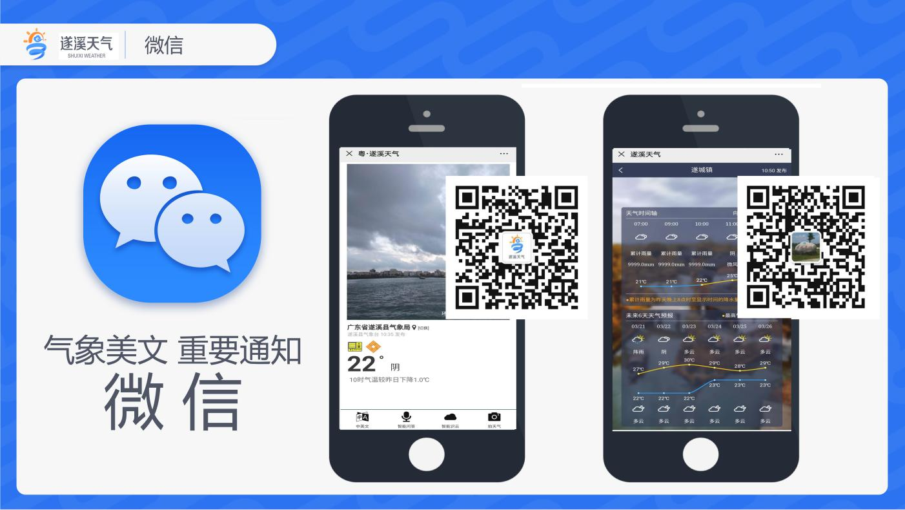
“遂溪天气”、“遂溪应急预警中心”微信公众号均为遂溪县气象局官方微信公众号。
服务内容：“遂溪天气”主要向公众提供精细化天气预报服务，包括预报预警、天气实况、缤纷微天气等。内容包括遂溪县早晚间天气预报、短时临近预报、旅游天气、气象科普知识等。“遂溪应急预警中心”主要向公众发布遂溪全县天气实况、各乡镇未来一周精细化天气预报、气象科普知识、生活小贴士等等。
获取途径：通过微信搜索“遂溪天气”、“遂溪应急预警中心”或扫描“遂溪天气”、“遂溪应急预警中心”二维码关注
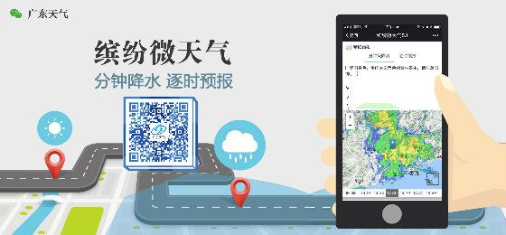

（三）“停课铃”客户端

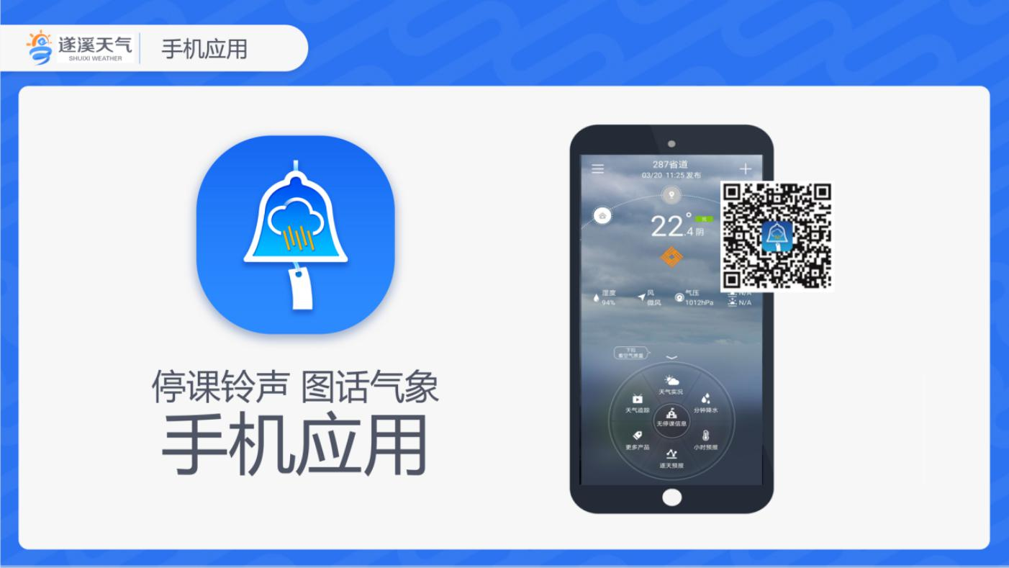
“停课铃”是广东省气象局官方客户端，其采用公有云的技术架构，运用分布式云计算、弹性带宽、负载均衡等技术，提供精细到街道，可智能个性响应的预警信号和天气信息服务，方便广大公众和学生家长第一时间接收到用户所在地区的停课信号以及天气预警信息，为孩子上学出行做好充足准备。
服务内容：天气实况、全省预警、停课通知、逐天预报、空气质量、黄历等个性化服务。
获取途径：可在http://www.gd121.cn/、缤纷微天气和各大电子应用市场免费下载。
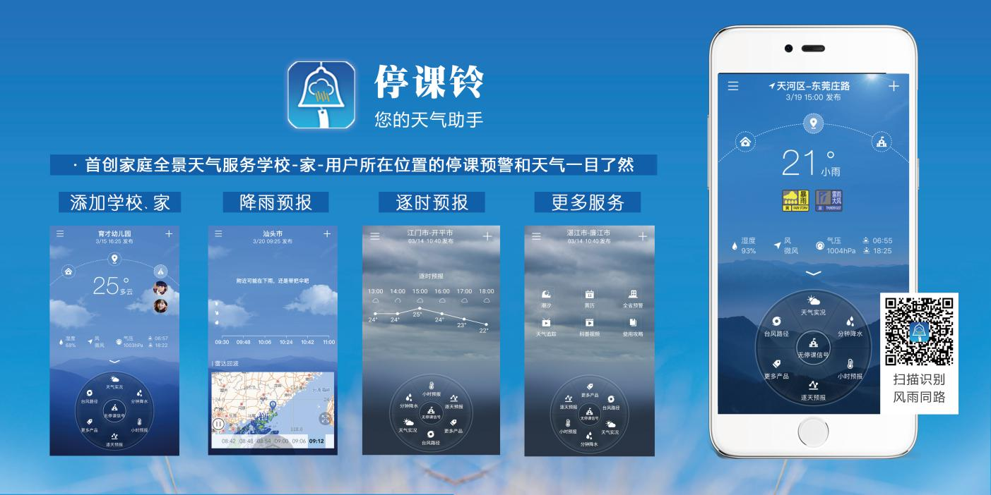

（四）订制天气短信
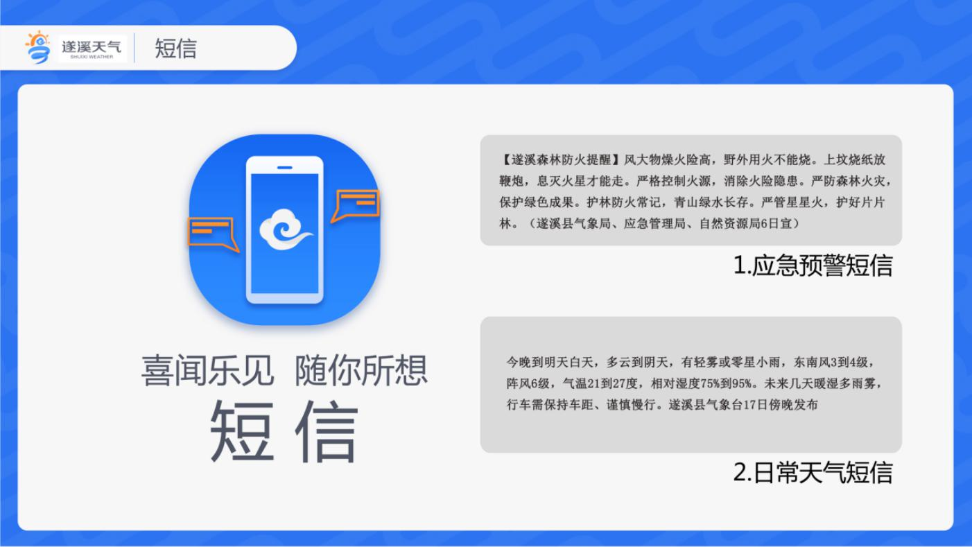
服务内容：每天定时发送最新天气预报及生活提醒信息，遇重大灾害性天气或天气事件，将以特别提醒的方式告知最新的天气变化情况。
获取途径：可分别定制早晚天气预报信息。晚间短信：编写手机短信“11”或“110759SX”发送至“10620121”；早间短信：编写手机短信“11AM”发送至“10620121”。
资费标准：信息服务费2元/月。

（五）“12121”应急气象电话
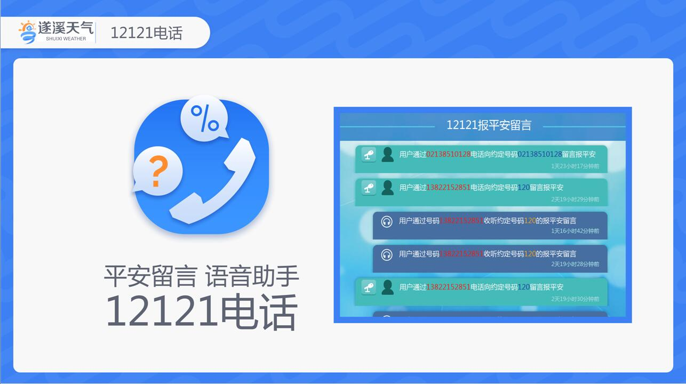
“12121”应急气象电话是查询天气信息的专用电话服务号。2012年起新增“巨灾报平安”服务功能，发生巨灾时，公众可拨打“12121”向亲朋留言报平安。
服务内容：提供天气预报预警信息和气象科普信息。当发生巨灾时，提供巨灾报平安服务。
获取途径：电话拨打“12121”。

（六）电视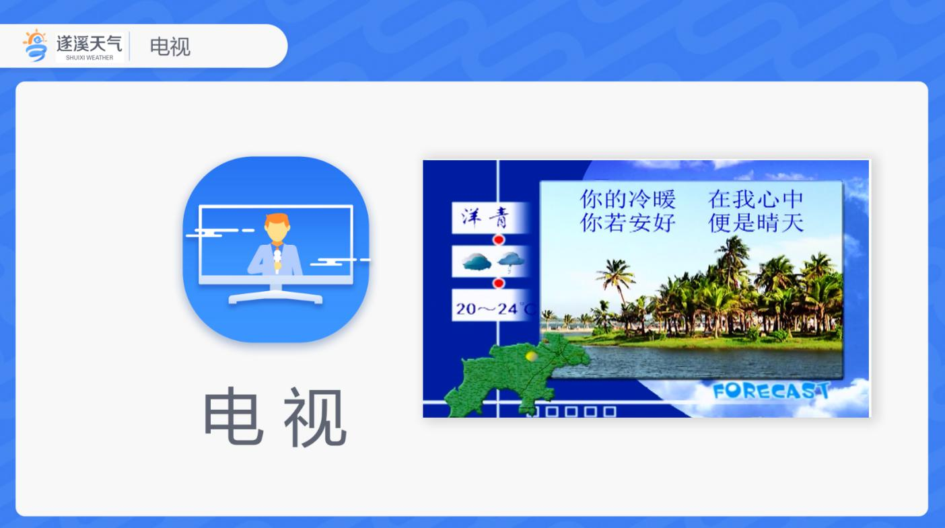
遂溪广播电视台晚间时段会播放天气预报节目。当灾害性天气影响时，电视台以悬挂预警图标和走马字幕形式滚动播出最新气象消息，及时传播预警信号。
服务内容：提供天气预报预警信息、生活气象、气象科普、气象灾害防御指引等内容。
获取途径：收看遂溪广播电视台天气预报节目。
节目名称 | 播出平台 | 播出时间
遂溪天气预报 | 遂溪广播电视台 | 首播19:30  重播21:30
注：节目时间为《遂溪新闻》后播出，偶有调整，以实际播出时间为准。

（七）广播电台
广播电台是播报天气预报信息的传统渠道之一，新闻节目后通常设有天气预报节目，灾害性天气影响时以实时播报和专家连线的方式提供最新天气动态。
服务内容：提供全县天气预报、灾害性天气预警以及气象热点、专家访谈等服务。
获取途径：遂溪县广播电台FM104.8。

（八）气象信息显示屏
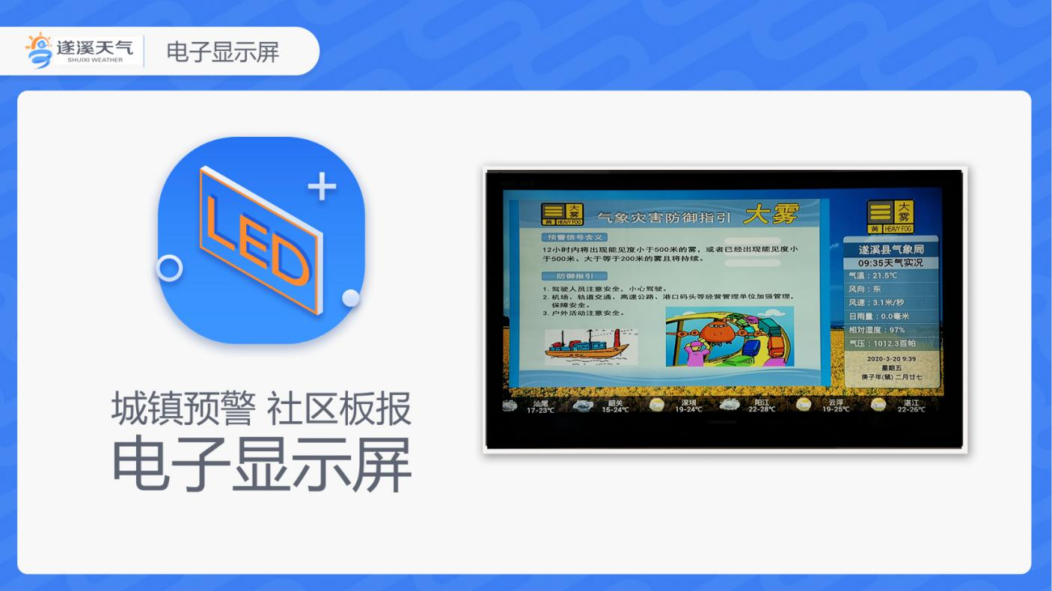
气象信息显示屏是向农村、学校、社区、车站、广场等人口密集区提供气象预警和专业气象服务的渠道之一。
服务内容：实时发布本地气象实况、天气预报、气象灾害预警与防御指引、农业气象预报与农事活动建议、科普知识等。
获取途径：气象部门在本地农村、学校、社区、车站、广场等人口密集区布设的气象信息显示屏。

（九）村村通大喇叭
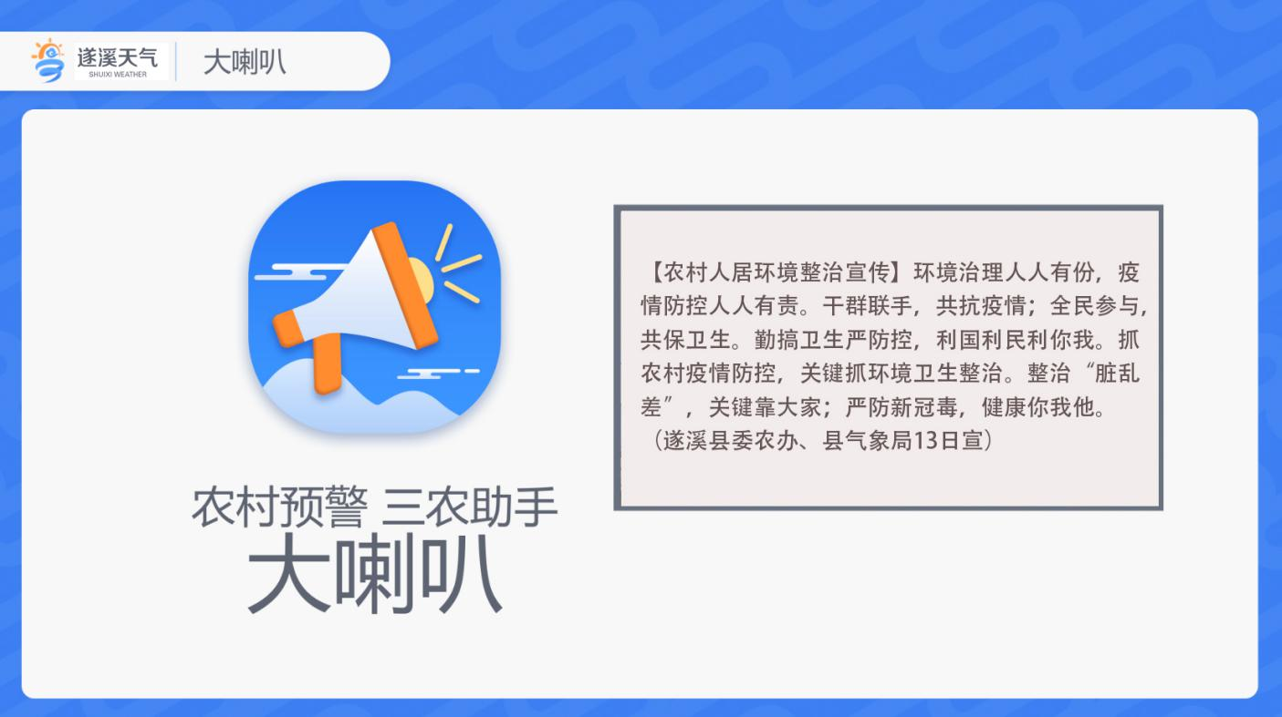
村村通大喇叭于2015年6月开播，具有通播、广播、点播功能。
服务内容：发布天气预报预警、防御指引及气象科普信息。
获取途径：气象部门在当地居委会或村委会布设的村村通大喇叭。

（十）气象频道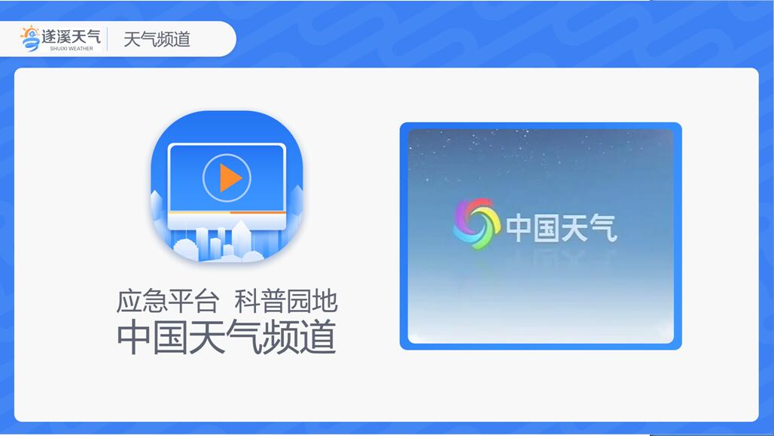
广东应急气象频道于2011年7月开播，依托中国气象频道发布我省突发事件预警信息和气象科普知识。
服务内容：提供天气实况、天气预报、农业气象、生活 指数及科普知识，跟踪发布重大灾害天气动态。
获取途径：当地有线电视网“中国气象频道”或网址：http://www.weathertv.cn/live/

（十一）气象政务服务
遂溪县气象局政务服务主要包括行政审批和社会服务事项，公众可通过窗口和网上办事大厅办理。
1.防雷装置设计审核和竣工验收
服务内容：油库、气库、弹药库、化学品仓库、烟花爆竹、石化等易燃易爆建设工程和场所，雷电易发区内的矿区、旅游景点或者投入使用的建（构）筑物、设施等需要单独安装雷电防护装置的场所，以及雷电风险高且没有防雷标准规范、需要进行特殊论证的大型项目的防雷装置的设计审核和竣工验收。
2.升放无人驾驶自由气球、系留气球活动及单位资质认定
服务内容：升放无人驾驶自由气球、系留气球活动进行审批，升放无人驾驶自由气球、系留气球活动单位资质认定。
政务获取途径：
广东政务服务网遂溪县气象局网上服务窗口
http://www.gdzwfw.gov.cn/portal/branch-hall?orgCode=456284654
县行政服务中心，地址：遂溪县遂城镇遂海路168号县行政服务中心气象局窗口，电话：0759-7788557。
县气象局，地址：遂溪县遂城镇灵村仔村遂溪县气象局，电话：0759-7787102。
